Как установить технологические перерывы

Все работники организации трудятся за компьютерами. В компанию устроился новый сотрудник и потребовал дополнительный технологический перерыв один час за работу на компьютере. Должен ли работодатель предоставить такой перерыв?
Людмила Голубцова, специалист по кадрам (г. Курск)
Работодатель не обязан суммированно предоставлять работникам дополнительные перерывы при работе за компьютером. Но сами технологические перерывы для отдыха от монитора лучше прописать в локальных актах. Чтобы минимизировать негативные воздействия компьютера, СанПиН 2.2.2/2.4.1340-03 рекомендует чередовать работу за компьютером и без него. Также предлагает установить работникам дополнительные перерывы 10–15 минут в течение каждого часа, а при ночных сменах продолжительность отдыха увеличить на 30 процентов (п. 1.4, 1.6 приложения № 7 к СанПиН 2.2.2/2.4.1340-03). Приложение № 7 к санитарным правилам сформулировано в виде предложений и носит рекомендательный характер для работодателей, но безопаснее такие перерывы предоставлять.
Проверьте, содержат ли правила внутреннего трудового распорядка, иные локальные акты указание на то, что работникам, которые трудятся за компьютером, установлены дополнительные перерывы (образец ниже). Перерывы при работе за компьютером работодатель включает в рабочее время и оплачивает (ч. первая ст. 109 ТК РФ, письмо Роструда от 11 апреля 2012 г. № ПГ/2181-6-1). Учтите, что во время отдыха от ПК сотрудника нельзя нагружать другой работой (письмо Минтруда России от 14 июня 2017 г. № 14-2/ООГ-4765).
Работодатель должен организовать рабочее место сотрудника, который работает за компьютером, с учетом требований СанПиН 2.2.2/2.4.1340-03 (утвержденных постановлением Главного государственного санитарного врача РФ от 3 июня 2003 г. № 118). За несоблюдение санитарных правил работодателя в случае проверки могут привлечь к административной ответственности (ст. 5.27, 6.3 КоАП РФ).
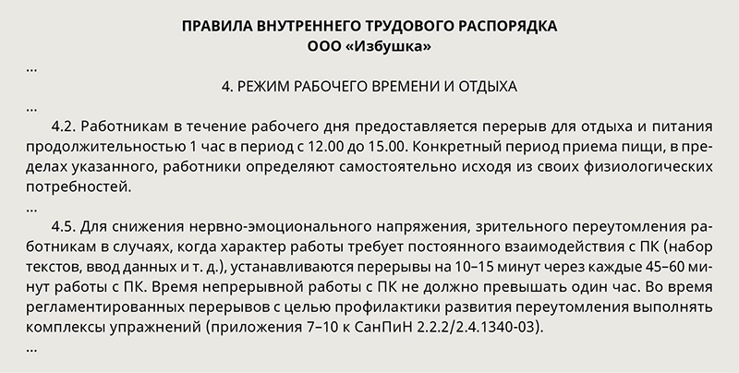

Можно ли предоставить несколько перерывов для отдыха и питания
Работники просят разбить обеденный перерыв на несколько частей, так как они не используют это время полностью, сейчас такой перерыв составляет один час. Имеет ли право работодатель пойти навстречу работникам и время обеда предоставлять иначе?
Галина Купцова, инспектор по кадрам (г. Иваново)
Трудовой кодекс не запрещает устанавливать работнику несколько обеденных перерывов. Главное – соблюдайте требования статьи 108 Трудового кодекса:
– убедитесь, что каждый перерыв на обед не менее 30 минут;
– не устанавливайте перерыв в конце или начале рабочего дня;
– зафиксируйте время каждой части обеденного перерыва в локальном акте или трудовом договоре работника.
Например, установите работникам перерыв на обед 45 минут, а 15 минут предоставьте в виде дополнительного перерыва для отдыха. Также можете установить два перерыва на обед по 30 минут каждый. Перерывы на обед в рабочее время не включайте и не оплачивайте (ч. первая ст. 108 ТК РФ). Вопрос об учете и оплате дополнительных перерывов для отдыха определите самостоятельно в правилах внутреннего трудового распорядка или трудовом договоре с работниками.
Когда с просьбой разделить обеденный перерыв обратился не весь коллектив, а несколько сотрудников, не вносите изменения в локальный акт. Работники должны написать заявление с просьбой разделить обеденный перерыв. Если устраивает порядок, который предложили сотрудники, составьте соглашение к трудовому договору, где укажите, какие перерывы устанавливаете.
Когда меняете режим отдыха во всей организации, то внесите изменения в ПВТР. Издайте приказ об изменении локального акта и ознакомьте с ним работников, если не прописали в трудовых договорах время обеда. Если корректировка режима отдыха в локальном акте затронет условия трудовых договоров, внесите в них правки по правилам статьи 72 Трудового кодекса.

Можно ли исключить технологический перерыв при работе во вредных условиях
У нас металлургическое производство. Сотрудникам, которые работают во вредных условиях, установлены два оплачиваемых технологических перерыва. Также в трудовых договорах работников указан перерыв на обед один час, который включен в рабочее время и оплачивается. Работодатель требует, чтобы мы убрали технологические перерывы и уменьшили время обеденного перерыва. Можно ли так сделать?
Зинаида Градова, начальник отдела кадров (г. Челябинск)
Нет, вы не можете отменить технологические перерывы без основания. Работодатель устанавливает специальные перерывы в соответствии с требованиями санитарных правил или отраслевого законодательства, которое регулирует деятельность отдельных категорий работников: летчиков, водителей, пожарных, моряков. Поэтому, если работодатель отменит перерывы по своему желанию, его могут привлечь к административной или уголовной ответственности (ст. 55 Закона от 30 марта 1999 г. № 52-ФЗ, ст. 5.27 КоАП РФ).
Чтобы изменить в одностороннем порядке время обеденного перерыва, которое включили в трудовой договор, убедитесь, что есть организационные или технологические причины (ст. 74 ТК РФ). В этом случае предупредите сотрудников за два месяца. Когда изменения вызваны желанием работодателя, чтобы их внести, он должен получить письменное согласие работников по правилам статьи 72 Трудового кодекса.

